|  |
| --- |
|  |

**Баға белгілеу порталындағы жұмыс бойынша пайдаланушының жадынамасы**

Баға белгілеу порталына көшу <https://www.ndda.kz/>сайтынан жүзеге асырылады

Online сервистер бөлімінде «Медициналық бұйымдар бойынша» қосымша бетін таңдау керек

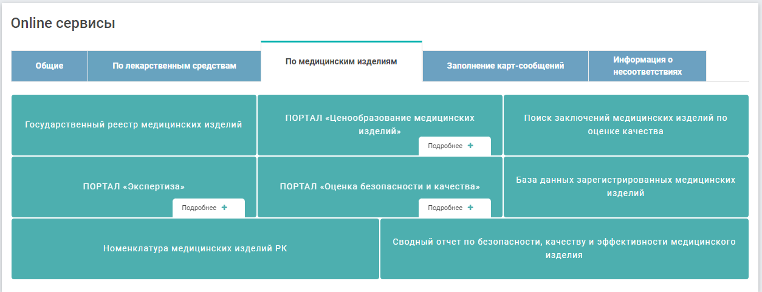

1-сурет. ndda.kz сайтта бас беттің терезесі

«Толығырақ +» батырмасын басу арқылы порталға сілтеме көрсетіледі

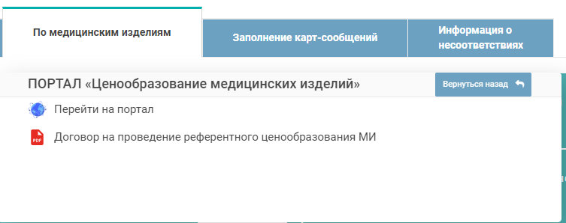

2-сурет. ndda.kz сайттағы бас беттің терезесі

Сілтеме бойынша өтіп, порталда авторизациялау терезесі ашылады.

**Жүйенің сыртқы порталында авторизациялау**

Кіру үшін браузерді ашыңыз (веб-сайтты қарау бағдарламасы) MozillaFirefox барлық соңғы нұсқалары, GoogleChrome барлық соңғы нұсқалары.

Браузерді іске қосқаннан кейін, әдетте, браузердің жоғарғы жағында орналасқан адресі жолағына жүйенің адресін енгізу керек [http://price.dari.kz /](http://price.dari.kz/Account/Login?ReturnUrl=%2f) (3-сурет) және пернетақтадағы Enter пернесін басыңыз.

3-сурет. Жүйе адресін енгізу

Қол жеткізгеннен кейін (логин Егер сізде жүйеге логин мен пароль болмаса, сіз «Жүйеде тіркелуді» жасай аласыз. Жүйеге кіру рұқсатын (логин және пароль) алғаннан кейін авторизация терезесінде логин мен парольді көрсетіп, «Кіру» батырмасын басу қажет.

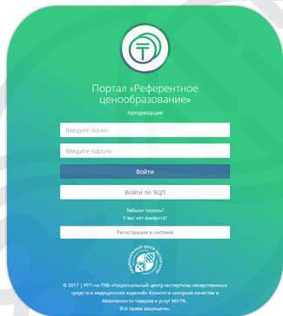

4-сурет. Құпиясөзді енгізу үшін тілқатысу терезесі

Егер сіз дұрыс емес логин және / немесе парольді енгізсеңіз, Жүйе «Пайдаланушы бұғатталған» хабарламасын көрсетеді**.**

Авторизация аяқталғаннан кейін Жүйенің сыртқы порталының басты терезесі көрсетіледі (5-сурет).

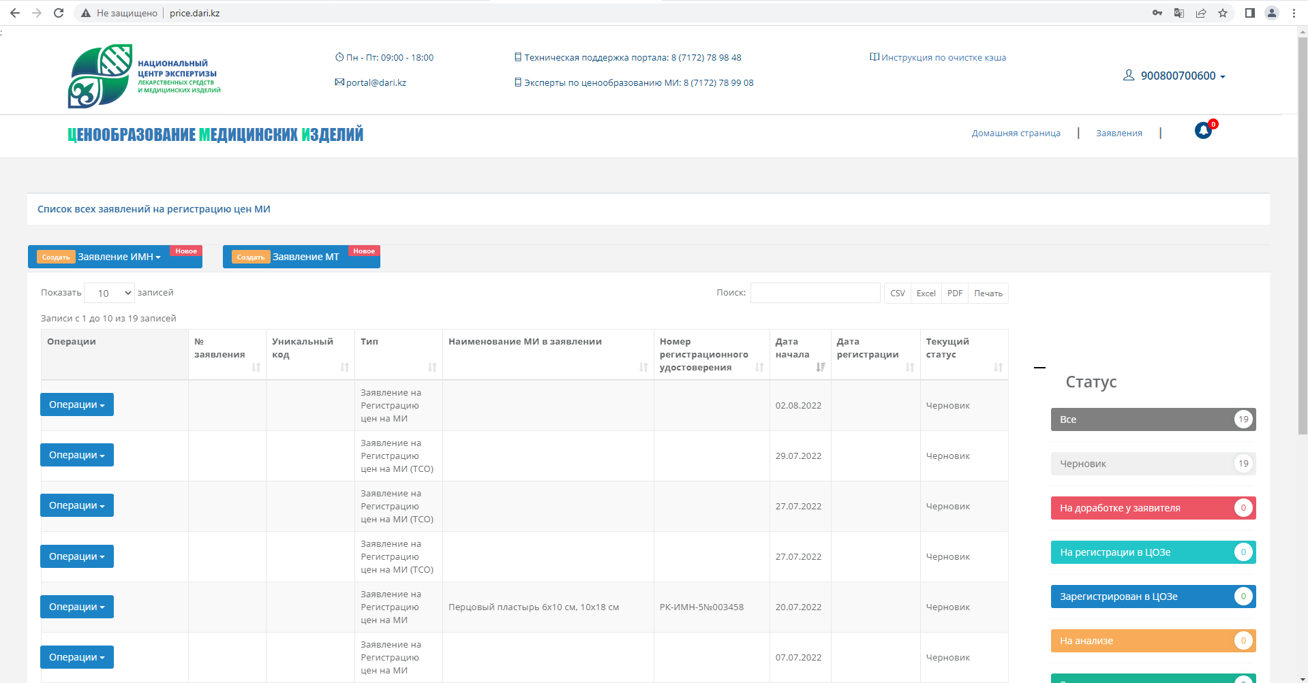

5-сурет. Жүйе порталының бас терезесі

**Құпиясөзді қалпына келтіру**

Құпиясөзді қалпына келтіру үшін "Құпиясөзді ұмыттыңыз ба?" (4-сурет). Жүйеде парольді қалпына келтіру жөніндегі нұсқаулықты жіберу үшін парольді қалпына келтіру үшін терезеде e-mail енгізіп, «Жіберу» батырмасын басу қажет (6-сурет).

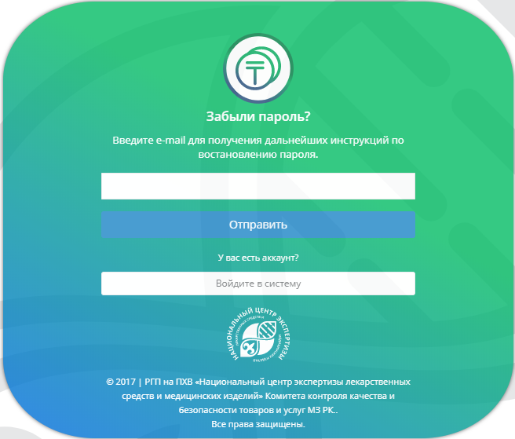

6-сурет. «Жіберу» батырмасы

**Жүйенің Сыртқы порталында тіркелу**

Жүйеде тіркелу үшін «Жүйеде тіркеу» батырмасын басу қажет (4-сурет). Бұдан әрі 1-кестеге сәйкес жолдарды толтыру және «Тіркелу» батырмасын басу қажет (7-сурет).

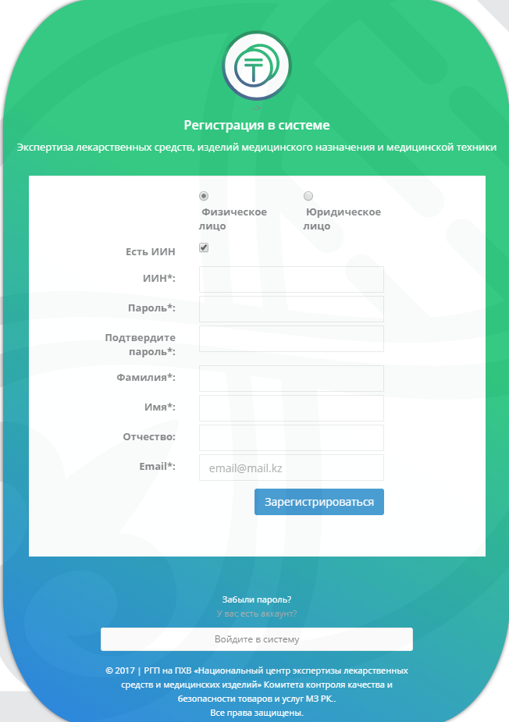

7-сурет. «Тіркелу» батырмасы

1-кесте. Жүйеде тіркелу үшін толтырылуы қажет жолдар

|  |  |  |  |
| --- | --- | --- | --- |
| **ҚР азаматтары үшін ЖТ** | **ҚР азаматтары үшін ЗТ** | **Шетел азаматтары үшін ЖТ** | **ЗТ шетел азаматтары үшін** |
| «Жеке тұлға» опциясын белгілеу | «Заңды тұлға» опциясын белгілеу | «Жеке тұлға» опциясын белгілеу | «Заңды тұлға» опциясын белгілеу |
| «ЖСН бар» опциясын белгілеу | «БСН бар» опциясын белгілеу | «ЖСН бар» опциясын таңдамау | БСН |
| ЖСН | Атауы | Азаматтығы | Атауы |
| Құпиясөз | Байланыс тұлғасы | Құпиясөз | Байланыс тұлғасы |
| Құпиясөзді растау | «ЖСН бар» опциясын белгілеу | Құпиясөзді растау | «ЖСН бар» опциясын таңдамау |
| Тегі | ЖСН | Тегі | Азаматтығы |
| Аты | Құпиясөз | Аты | Құпиясөз |
| Әкесінің аты | Құпиясөзді растау | Әкесінің аты | Құпиясөзді растау |
| Е-mail | Тегі | Е-mail | Тегі |
|  | Аты |  | Аты |
|  | Әкесінің аты |  | Әкесінің аты |
|  | Е-mail |  | Е-mail |

**Жүйе порталымен жұмыс**

Жасалатын электрондық өтініштің талап етілетін түрін таңдаңыз (ММБ немесе МТ).

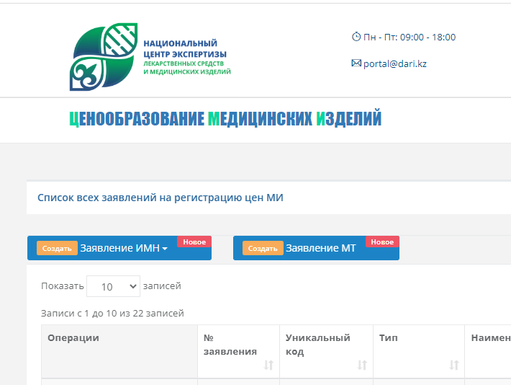

8-сурет. Өтініш түрін таңдау

**МТ өтінішті жасау және жіберу**

«МТ өтінішін Жасау» батырмасын басқаннан кейін электрондық өтінім терезесі ашылады

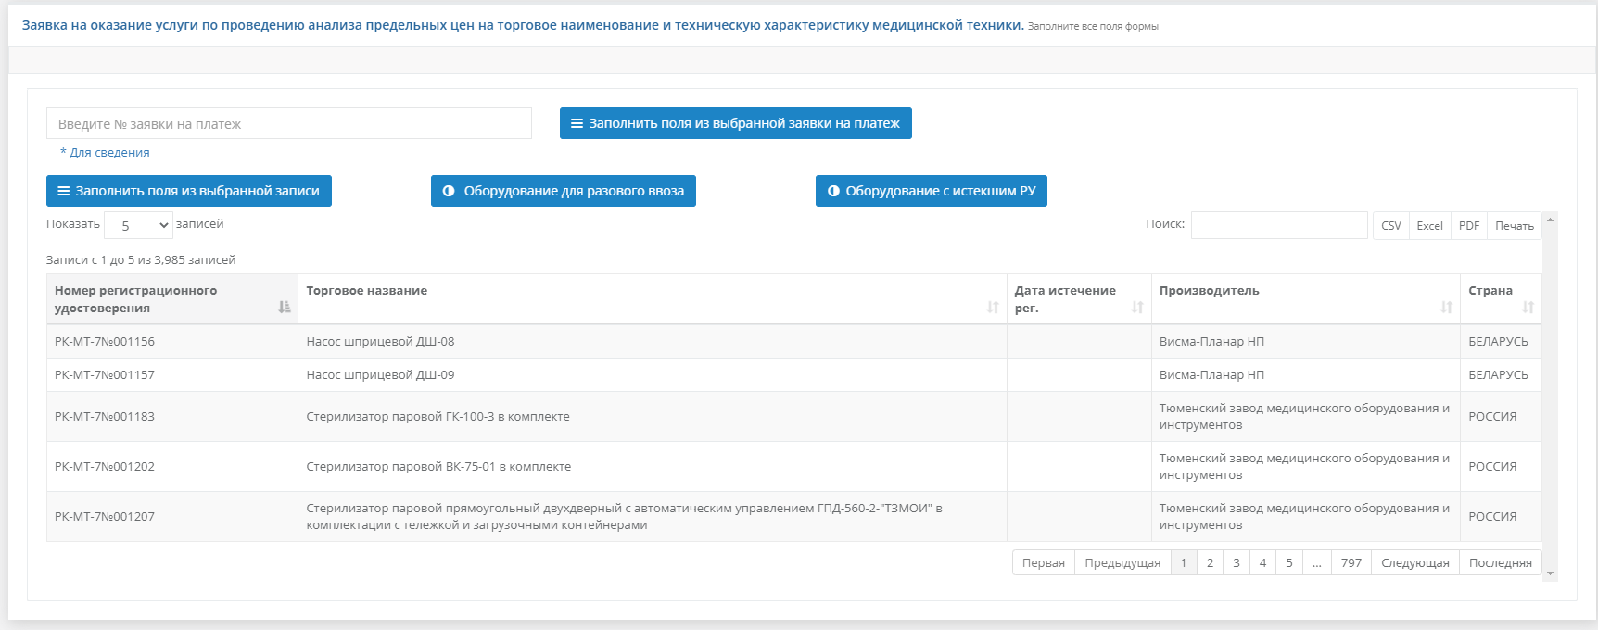

9-сурет. Жасалатын өтінім терезесі

Төлемге өтінімнің нөмірін енгізу және «Төлемге таңдалған өтінімнің жолын толтыру» батырмасын басу қажет. Бұл ретте төлемге өтінім төленуі және «белсенді» мәртебесі болуы тиіс. Сәтті расталған жағдайда, деректер толтырылғандығы туралы хабарлама шығады.

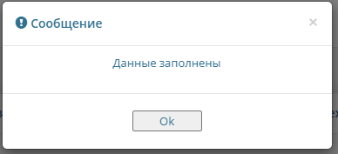

10-сурет. Деректерді сәтті толтыру туралы хабарлама

Өтінімнің негізгі терезесі келесі форманы алады

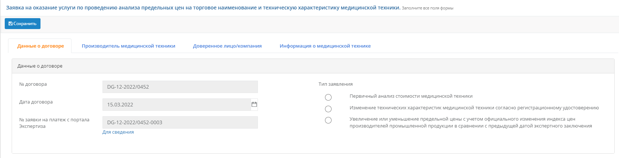

11-сурет. «Шарт туралы деректер» қосымша беті

«Шарт туралы деректер» қосымша бетінде өтініш түрін таңдау қажет

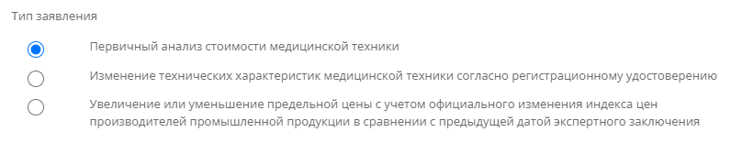

12-сурет. Өтініш түрін таңдау

«Медициналық техника өндірушісі» қосымша бетінде Өндіруші туралы деректер толтырылады 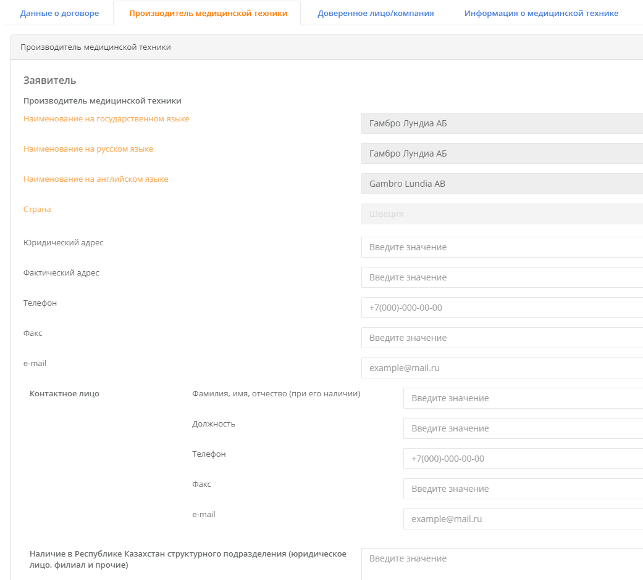13-сурет. «Медициналық техника өндірушісі» қосымша беті

«Сенім білдірілген тұлға/компания» қосымша бетінде өндірушінің немесе сенім білдірілген тұлғаның уәкілетті өкілі туралы деректер толтырылады.

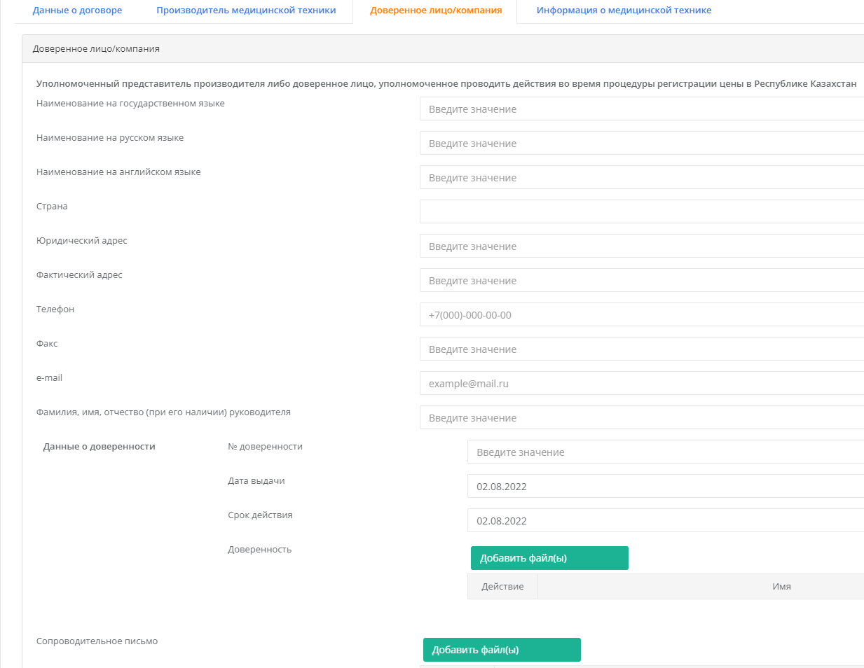

14-сурет. "Сенімді тұлға/компания" қосымша беті

«Медициналық техника туралы ақпарат» қосымша бетінде тіркеу куәлігіне сәйкес мәлімделген медициналық техника туралы мәліметтер толтырылады.

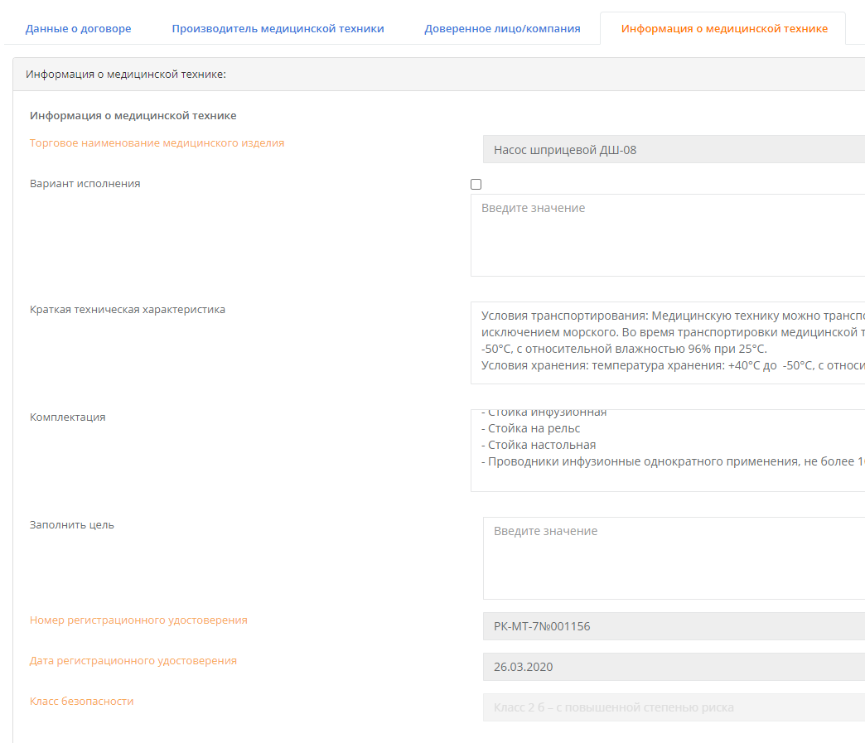

15-сурет. «Медициналық техника туралы ақпарат» қосымша беті

Бұдан әрі баға таңдалады (әкелінетін МТ үшін немесе отандық тауар өндірушісі үшін).

«Бағаны растайтын құжаттардың деректері» бөлімінде тауарға ілеспе құжаттар (инвойстар) бар болған жағдайда бекітіледі.

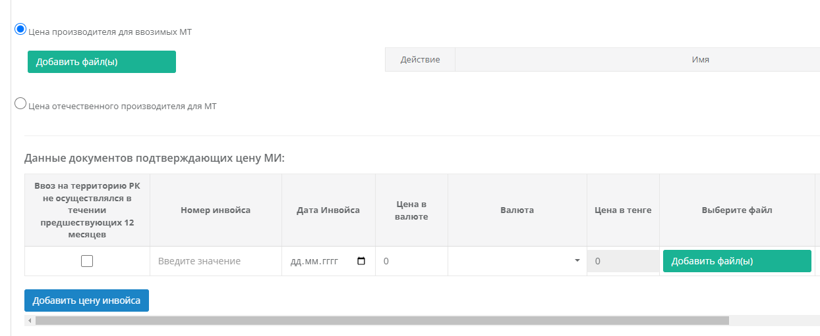

16-сурет. МБ бағасын растайтын құжаттардың деректері

«Жинақтау» бөлімінде жеткізу шарттары (CIP, EXW және т.б.) таңдалады.

Кестеде тіркеу куәлігіне сәйкес барлық компоненттер көрсетілген. Алайда, өтініш беруші «Жеткізілмейді» бағанындағы құсбелгіні көрсете отырып, артық позицияларды алып тастай отырып, жиынтықты дербес қалыптастырады.

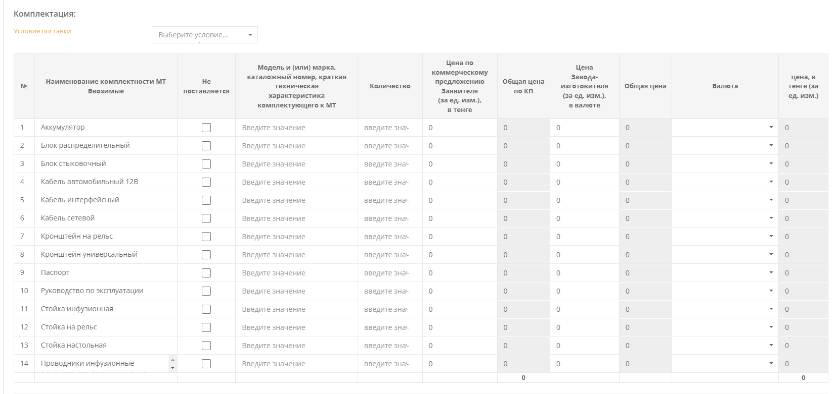

17-сурет. Жинақтау кестесі

Бұл ретте, дайындаушы зауыттың бағасы бойынша қорытынды құнды есептеу жеткізудің таңдап алынған шарттары мен валюта бағамын ескере отырып, автоматты түрде жүргізіледі.

«Құжаттар» бөлімінде тізім бойынша ұсынуға міндетті барлық растайтын құжаттарды тіркеу қажет.

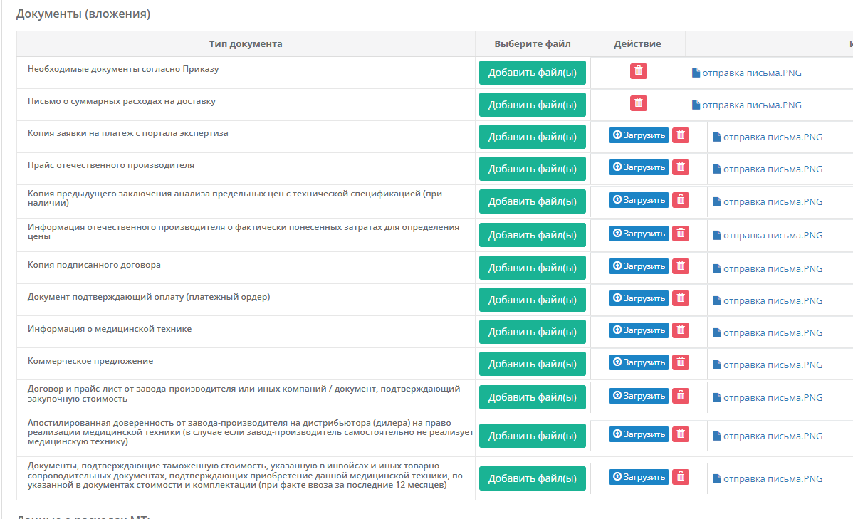

18-сурет. Растайтын құжаттар

Тіркемені тіркегеннен кейін батырманы басу керек 

«МТ шығыстары туралы деректер» бөлімінде басқа шығыстар туралы ақпарат енгізіледі.

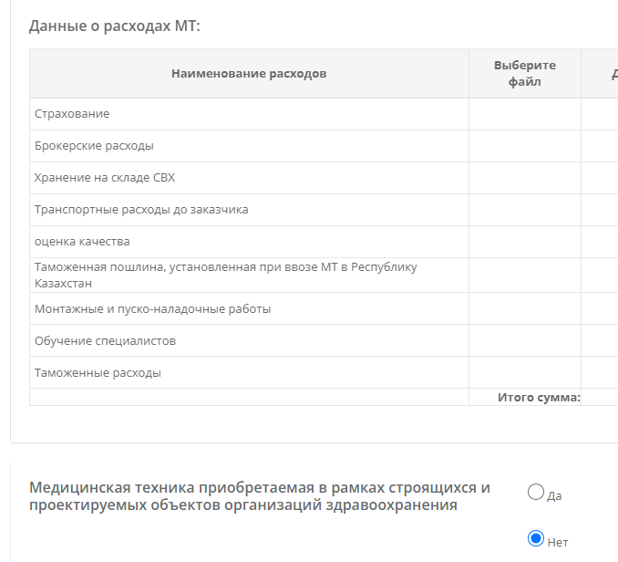

19-сурет. МТ шығыстары туралы деректер

Сондай-ақ, жүйеде мәлімделген медициналық техниканың денсаулық сақтау ұйымдарының салынып жатқан және жобаланып жатқан объектілеріне жататындығы көрсетіледі.

Барлық қажетті өрістерді толтырғаннан кейін өтініш батырманы басу арқылы сақталады .

Құрылған өтінімді ЭЦҚ-мен қол қою арқылы немесе қол қоюсыз жіберуге болады 

Сәтті жіберілген өтінім ӨҚКО-ға келіп түседі.